1. В каком случае у налогоплательщика УСН с 01.01.2025 не возникает обязанности исчислять и уплачивать НДС в бюджет
Согласно изменениям, внесенным Федеральным законом от 12.07.2024 № 176-ФЗ (Закон № 176-ФЗ) в главы 21 и 26.2 НК РФ, с 1 января 2025 года все налогоплательщики, применяющие УСН (как ИП, так и организации), признаются налогоплательщиками НДС (далее — налогоплательщик УСН).
Методические рекомендации для налогоплательщиков, применяющих упрощенную систему налогообложения, которые с 1 января 2025 года признаются налогоплательщиками налога на добавленную стоимость (письмо ФНС России от 17.10.2024 № СД-4-3/11815@).
При этом если доходы налогоплательщика УСН за 2024 год не превысили 60 млн. рублей, то с 01.01.2025 обязанность по исчислению и уплате НДС в бюджет у него не возникает (п. 1 ст.145 НК РФ).
Освобождение от исчисления и уплаты НДС в бюджет предоставляется автоматически. Уведомления об освобождении от уплаты НДС представлять в налоговый орган не надо.
Также у налогоплательщиков УСН, освобожденных от исчисления и уплаты НДС в бюджет, отсутствует обязанность представлять декларацию по НДС, вести книги продаж и книги покупок.
Освобождение от НДС не касается случаев, когда:
- налогоплательщик УСН должен выступить налоговым агентом по НДС;
- налогоплательщик УСН должен уплатить НДС при ввозе товаров на территорию Российской Федерации как из стран ЕАЭС, так и из третьих стран.
2.1 Лимиты на УСН
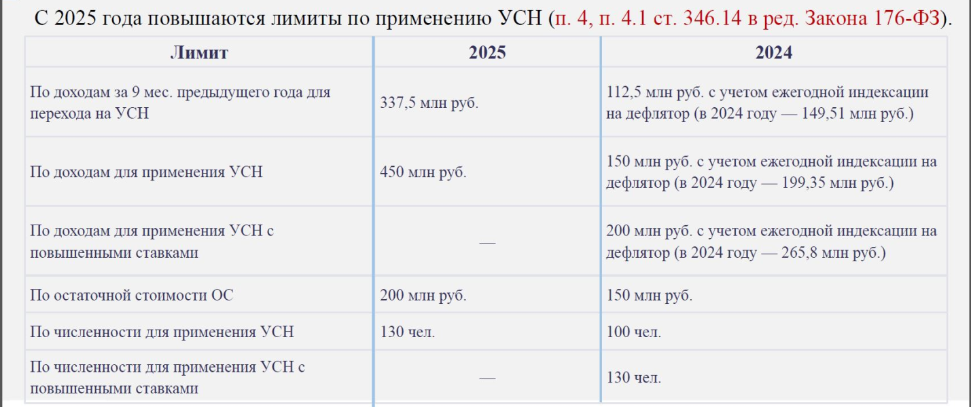
3. Ставки на УСН: с 2025 года отменяются повышенные ставки УСН при превышении упрощенцем лимитов по численности и доходам. Останутся только 6% и 15%.
4. В каком случае у налогоплательщика УСН с 01.01.2025 возникает обязанность исчислять и уплачивать НДС в бюджет
Если доходы за 2024 год превысили 60 млн. рублей, то с 01.01.2025 у налогоплательщика УСН возникает обязанность по исчислению и уплате НДС в бюджет.
При этом если налогоплательщик УСН, который обязан исчислять и уплачивать НДС в бюджет, осуществляет не признаваемые объектом налогообложения НДС или необлагаемые НДС операции, то по таким операциям у него не возникает обязанности исчислять и уплачивать НДС в бюджет. Перечень таких операций и условия освобождения от уплаты НДС приведены в статьях 146, 149 НК РФ. Однако в этом случае у него возникает обязанность подавать налоговую декларацию по НДС, в которой отражается информация о таких операциях.
5. В каком случае налогоплательщик УСН, у которого с 01.01.2025 не возникает обязанность уплачивать НДС в бюджет, обязан в 2025 году начать уплачивать НДС в бюджет
Если доходы за 2024 год будут меньше 60 млн. рублей и при этом в течение 2025 года сумма доходов превысит 60 млн. рублей, но не превысит 450 млн. рублей, то начиная с 1‑го числа месяца, следующего за месяцем превышения 60 млн. рублей, налогоплательщик УСН обязан исчислять и уплачивать НДС в бюджет.
6. Как считать 60 млн. рублей доходов налогоплательщику УСН
Если до 01.01.2025, так и после этой даты налогоплательщик применяет УСН, то 60 млн. рублей считается по тем же правилам учета доходов, как и доходы для расчета налога по УСН.
Если в 2024 году ИП применял одновременно УСН и ПСН, ОСНО и ПСН, ЕСХН и ПСН, то для освобождения от НДС учитывается общая сумма доходов за 2024 год по обоим применяемым режимам налогообложения.
При этом в отношении расчета доходов по ПСН учитываются фактически полученные ИП доходы.
7. Какую ставку НДС вправе применять налогоплательщик УСН, который обязан исчислять и уплачивать НДС в бюджет
Налогоплательщик УСН, у которого возникла обязанность исчислять и уплачивать НДС в бюджет, вправе применять общеустановленные ставки НДС (20%, 10%, 0%) или выбрать одну из специальных ставок 5% или 7%.
8. Какую ставку НДС выбрать налогоплательщику УСН, который обязан исчислять и уплачивать НДС в бюджет
Выбор между применением общеустановленных ставок НДС (20%, 10%, 0%) или специальных ставок НДС (5% или 7%) может быть сделан исходя из структуры затрат налогоплательщика УСН, который обязан исчислять и уплачивать НДС в бюджет.
В случае начала применения специальной ставки по НДС налогоплательщик УСН, который обязан исчислять и уплачивать НДС в бюджет, должен применять специальные ставки НДС последовательно в течение 12 кварталов (кроме случаев, при которых налогоплательщик утратит право на применение УСН либо у налогоплательщика возникнет основание для освобождения от НДС, указанное выше). При выборе общеустановленных ставок НДС, налогоплательщик УСН, который обязан исчислять и уплачивать НДС в бюджет, вправе перейти на применение специальной ставки НДС без такого ограничения с начала очередного налогового периода (квартала).
9. Условия применения специальных ставок по НДС 5% или 7%
Ставка НДС 5% применяется с 01.01.2025, в случае, если доходы за 2024 год составили от 60 млн. рублей до 250 млн. рублей.
Ставка НДС 7% применяется с 01.01.2025, в случае, если доходы за 2024 год составили от 250 млн. рублей до 450 млн. рублей.
10. В каких случаях можно заявить налоговые вычеты по НДС
В отдельных случаях налогоплательщик УСН, который обязан исчислять и уплачивать НДС в бюджет, вправе заявить к вычету следующий НДС:
1. исчисленный самим плательщиком УСН при получении авансов или при отгрузке (по сути, это возврат из бюджета ранее уплаченной суммы налога).
Исчисленный НДС можно заявить к вычету в следующих случаях:
- при отгрузке в счет авансов («обнуление» НДС с аванса);
- при возврате авансов и расторжении (изменении условий) договора;
- при возврате покупателем товаров или отказа от товаров (работ, услуг);
- при изменении цены отгруженных товаров (работ, услуг) в сторону уменьшения.
Вычет исчисленного НДС вправе заявить как налогоплательщик УСН, применяющий общую ставку 20 (10)%,

